UNA PRESENTAZIONE DELLA METODOLOGIA OPERATIVA

La Metodologia Operativa (M.O.) è un approccio allo studio della mente umana radicalmente innovativo rispetto a quelli tradizionali, riconducibili essenzialmente agli ambiti della filosofia, psicologia cognitiva, linguistica, neurofisiologia ed intelligenza artificiale. Nata fondamentalmente per opera di Silvio Ceccato (1914-1997), essa comincia a svilupparsi già dagli anni '50, ma è solo negli anni '60 e '70 che essa raggiunge la piena maturità, per continuare la sua evoluzione sino a tutt'oggi, con l'aggiungersi del contributo di altri ricercatori, che insieme con Ceccato, costituiscono la Scuola Operativa Italiana (S.O.I.).
Principalmente a causa del suddetto carattere radicalmente innovativo della M.O., l'approccio ad essa può risultare inizialmente difficoltoso, benché per esso non sia richiesta una cultura particolarmente vasta o approfondita in determinati campi, ma semplicemente quella acquisita in una scuola media superiore, preferibilmente una dove sia stato svolto un programma di filosofia (esperienze di insegnamento dei principi fondamentali della M.O. sono state tuttavia condotte con un certo successo persino su bambini della scuola elementare). Tuttavia, una volta superate queste iniziali difficoltà e conseguita una conoscenza della materia anche non particolarmente approfondita, si perviene ad un livello di comprensione del funzionamento della mente umana che, per quanto ovviamente ancora ben lontano dall'esaurire il problema, rappresenta un salto quantitativo ma soprattutto qualitativo notevolissimo rispetto al livello conseguito dagli approcci tradizionali di cui sopra. Si perviene inoltre ad un superamento delle persistenti difficoltà incontrate dalla filosofia nel dire, in termini non metaforici o negativi, che cosa siano gli "enti" di cui essa tradizionalmente si occupa (lo spazio e il tempo, l'essere e il divenire, il tutto e il nulla, la causa e l'effetto, il principio e la fine, la realtà e l'apparenza, lo spirito e la materia, la sostanza e l'accidente, l'astratto e il concreto, la qualità e la quantità ecc. ecc.), difficoltà che dalla filosofia si sono successivamente trasmesse immutate ad altre discipline più giovani quali la linguistica, la psicologia cognitiva, l’intelligenza artificiale e persino la matematica e la geometria, quando queste ultime due, abbandonando il loro tradizionale campo di indagine, hanno tentato una riflessione sui propri fondamenti (occorre qui però ben precisare che, per quanto riguarda i metodi adottati ed i risultati conseguiti da queste ultime due discipline, la M.O. non ha assolutamente nulla da aggiungere o da insegnare: semplicemente, essa può gettare una nuova luce sul problema della natura di alcuni cosiddetti "enti", come il numero, il punto, la linea ecc. che sono per esse fondamentali; né, parimenti, la M.O. sconfina nel campo della neurofisiologia, della linguistica e della psicologia cognitiva né tanto meno si pone in nessun modo in contrapposizione con queste discipline, ma anzi cerca con esse una fattiva collaborazione, ritenendo da una parte necessario avvalersi dei loro risultati, dall'altra che il proprio approccio metodologico possa fornire risultati nuovi ed interessanti anche per queste discipline; una ferma contrapposizione, dal punto di vista metodologico e dei presupposti di base, sussiste soltanto, come vedremo, con la filosofia o, per meglio dire, con la tradizione filosofica).
Consistendo la M.O., come si è detto, in un approccio nuovo allo studio del funzionamento della mente umana, essa si rivolge non solo agli specialisti delle suddette discipline ma a tutti coloro che, a qualsiasi titolo o livello, siano interessati a questo argomento.
Ritengo che per chi abbia tale interesse la conoscenza della M.O. costituisca qualcosa da cui non si può prescindere. Il suo presupposto fondamentale, infatti, è quello di concepire la mente umana come un insieme di operazioni, espressione del funzionamento di strutture nervose, vale a dire come qualcosa di attivo, di contro ad una visione, quale quella che di essa ci ha trasmesso tradizionalmente la filosofia, passiva, cioè di mero "specchio", riflessione, raddoppio di una cosiddetta "realtà esterna". Verso una concezione, come quella della M.O., della mente come attività si è avviata in tempi recenti anche la moderna neurofisiologia. Tale concezione della mente umana come un qualcosa di attivo, proprio della M.O., non è assolutamente da confondere con quella propria della filosofia idealistica, per la quale il mondo fisico è una "emanazione" di uno spirito, logos e simili che ad esso preesiste, filosofia con la quale la M.O. nulla ha a che vedere: al contrario, la M.O. ritiene, conformemente al sentire comune, che il mondo fisico sia del tutto indipendente dall'operare della mente.
Tuttavia la M.O. non concepisce la mente umana, come si è appena detto, neppure come una mera riflessione del mondo fisico (come invece fa la filosofia di stampo fisicalista, empirista, materialista ecc.). Di ciò ci si può facilmente rendere conto prendendo un qualsiasi esempio del prodotto fondamentale della sua attività, cioè un qualsiasi pensiero, pensiero la cui espressione "pubblica", cioè percepibile da parte di altre persone è, come credo sia pacifico, nient’altro che il discorso. Prendendo infatti un qualsiasi brano di conversazione o passo di uno scritto, in qualsiasi lingua, è facile rendersi conto che le parole che designano qualcosa di non fisico, cioè di mentale, o almeno parzialmente tale, sono frequentissime e assolutamente indispensabili per l'espressione di qualunque tipo di pensiero, anche il più semplice. Si consideri per esempio il notissimo passo "Quel ramo del lago di Como, che volge a mezzogiorno, tra due catene non interrotte di monti, tutto a seni e a golfi...": è chiaro che, se in esso alcune parole, come "lago", "monti", "golfi" ecc., designano indubbiamente qualcosa di percepibile mediante i nostri sensi, cioè qualcosa di fisico, altre, come "quel", le preposizioni "del", "di", "a", "tra", il pronome relativo "che", la negazione "non", la congiunzione "e" ecc., designano altrettanto indubbiamente qualcosa che fisico non può essere considerato. Ed altrettanto chiaro mi sembra che senza preposizioni, congiunzioni, casi e articoli (nelle lingue che li posseggono), pronomi, verbi come "essere", "avere", "divenire" ecc., i principali avverbi, in una parola tutto ciò di cui si occupa la grammatica, è assolutamente impossibile pensare e parlare.
La M.O. afferma che questo tipo di parole designa qualche cosa di mentale, o almeno parzialmente tale, cioè dei complessi di operazioni mentali, e che senza un approccio di questo tipo, "operativo" appunto, è impossibile comprendere il funzionamento della mente umana e tentare di costruire macchine che riproducano le sue attività.
La M.O. ha chiamato questi complessi di operazioni mentali "categorie mentali" (in omaggio a Kant, che per primo ne intuì la natura); nei casi in cui un termine designa, oltre che operazioni mentali, anche elementi fisici, Ceccato ha proposto l'espressione "costrutti misti".
La linguistica ha incontrato persistenti difficoltà quando ha tentato di definire il significato delle parole corrispondenti. Un esempio emblematico è quello di un gruppo di categorie mentali di fondamentale importanza, le preposizioni. Per tale problema sono state essenzialmente prospettate due diverse soluzioni, entrambe di derivazione filosofica. Secondo la prima, che è quella di regola seguita dai compilatori di dizionari e nelle grammatiche, tali parole avrebbero più significati, sarebbero cioè polisemantiche, cioè esse darebbero luogo ad un numero molto elevato di complementi (per esempio 17, 28, 17, 13, 9, 22 per le preposizioni "a", "di", "da", "in", "con", "per", rispettivamente, secondo il dizionario Zingarelli). Secondo l'altra invece tali parole sarebbero prive di significato e rese significanti solo dalla presenza di altre parole, cioè dal contesto.
Alla prima soluzione è facile obiettare che appare del tutto inverosimile che a parole composte di pochissime lettere e di così frequente ed imprescindibile uso corrispondano così tanti significati, mentre a tutte le altre parole corrisponde di regola un unico significato, quello proprio, più, come accade spesso, pochissimi altri significati di tipo figurato, estensivo, specifico ecc., derivati dal primo in maniera facilmente comprensibile; mentre al contrario appare del tutto plausibile che tanta varietà di complementi non rispecchi altro che una inconsapevole classificazione dei numerosi tipi di rapporto (per esempio: compagnia, mezzo o strumento, modo, causa ecc. ecc.) che possono intercorrere fra le cose che una determinata preposizione può mettere in relazione. La seconda ipotesi è anch'essa facilmente smentita dall'osservazione che, se costruiamo una serie di frasi il cui contesto si mantiene identico e ciò che varia è solo la categoria mentale in gioco, come ad esempio "andare al mare", "andare sul mare", "andare per mare", "andare in mare" ecc., avvertiamo benissimo che essi hanno un significato preciso e ben diverso l'una dall'altra.
Anche per le altre parole designanti categorie mentali le suddette difficoltà incontrate dalla linguistica quando ha cercato di precisare il loro significato sono evidenti. Le definizioni che si trovano sui dizionari, a cui spetterebbe il compito di fornirle, sono o palesemente tautologiche (per esempio alla voce "no" si trovano definizioni come "si usa come negazione di ciò che viene domandato o proposto, ed ha valore olofrastico") o si avvalgono di pseudosinonimi (per esempio "iniziare" significherebbe "incominciare, intraprendere") o si risolvono in un rimandare da un termine all'altro con un'evidente elusione del compito di definire (per esempio "cercare" viene definito come "svolgere un'attività diretta a trovare qualcosa o qualcuno", mentre "trovare" viene definito come "riuscire a incontrare, vedere, conoscere, cogliere, scoprire e simili la cosa o la persona che si cercava").
La M.O. propone invece che le parole che non designano qualcosa di fisico (o di psichico, caso questo molto meno frequente) abbiano invece, come quelle indicanti cose fisiche, almeno in linea di principio, un unico significato, costituito da delle operazioni mentali.
Le operazioni mentali, per la M.O., sono principalmente rappresentate da operazioni dell'attenzione. L'operare dell'attenzione che, credo, ognuno di noi avverte benissimo avvenire in sé è, secondo la M.O., espressione del funzionamento di strutture nervose, sicuramente estremamente complesse, la cui descrizione è compito della neurofisiologia, ma è anche analizzabile nei suoi costituenti basilari mediante un metodo essenzialmente di tipo introspettivo, i cui risultati potranno trovare un riscontro con quelli per esempio futuri della stessa neurofisiologia, con la quale pertanto, come si è sopra accennato, la M.O. si pone in rapporto di collaborazione e reciproco arricchimento.
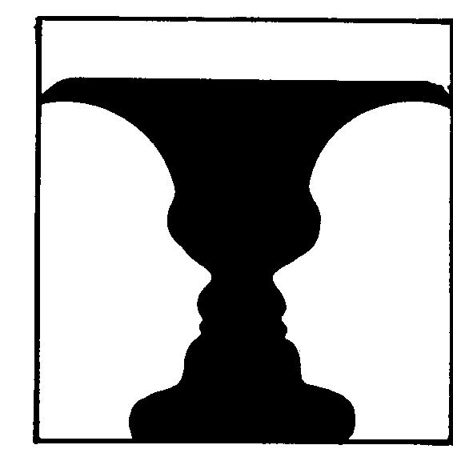
L'attenzione tuttavia, secondo la S.O.I., ha un ruolo chiave non solo della costruzione delle categorie mentali ma anche nella percezione. Per rendersene conto basta per esempio notare che un momento fa, mentre la nostra attenzione era concentrata sulla lettura di queste righe, non avvertivamo alcuni stimoli poco intensi come ad esempio la pressione delle nostre braccia sui braccioli della poltrona o delle nostre dita sul foglio di carta, dei nostri piedi sul pavimento, il rumore di fondo proveniente dalla strada ecc., mentre ora che essa è stata richiamata su di essi li percepiamo; oppure che nelle cosiddette "figure alternanti", di cui in figura 1 riportiamo due delle più note, a seconda che dirigiamo appunto la nostra attenzione verso il bianco o verso il nero, otteniamo percezioni differenti.
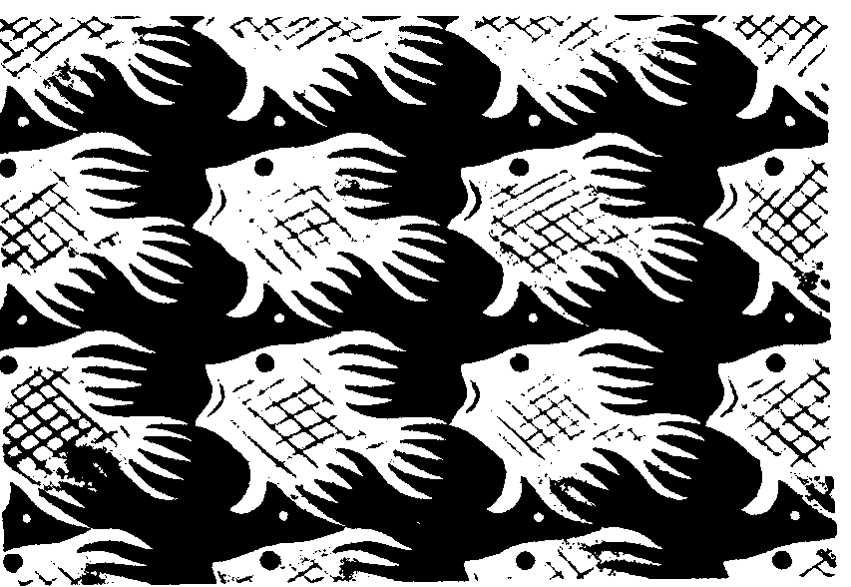
figura 1

La caratteristica fondamentale dell'attenzione è quella di focalizzarsi selettivamente, cioè di rendere presente, di far giungere a livello di coscienza di volta in volta solo una parte della enorme quantità di informazione che proviene dalla interazione fisica fra i nostri sensi e l'ambiente.
Il ruolo fondamentale che ha l'attenzione nella percezione, del resto sempre più confermato dai risultati della psicologia cognitiva e della neurofisiologia moderne, è stato affermato da parte della S.O.I. fin dagli anni '50. Fin dalla sua nascita la S.O.I. si è prefissa pertanto il compito sia di fornire un modello dell'attività percettiva sia di pervenire ad un'analisi di quali operazioni elementari dell'attenzione (e della memoria, altra componente fondamentale dell'attività mentale), e come strutturate, compongano le singole categorie mentali, compito quest'ultimo che si è rivelato molto arduo. Non è qui possibile, per evidenti ragioni di spazio, accennare, neppure sommariamente, né ai presupposti e alle metodiche secondo cui è stato portato avanti il compito analitico né ai risultati raggiunti. Mi limiterò qui a dire che Ceccato ha proposto circa 300 analisi di categorie mentali consistenti di una descrizione essenzialmente in termini linguistici, cioè mediante parole, dell'operare dell'attenzione, delle quali 300 analisi circa un terzo sarebbe "traducibile" mediante un sistema simbolico invero piuttosto semplice in altrettante formule che rappresenterebbero in maniera rigorosa l'operare dell'attenzione e della memoria costituente le singole categorie mentali. Il sistema analitico di analisi che si viene così a costituire appare tuttavia piuttosto limitato rispetto al numero di categorie analizzate in termini linguistici e ancora più rispetto al numero totale presumibile delle categorie mentali ed inoltre non appare facilmente suscettibile di ulteriori sviluppi, così che i presupposti che stanno alla sua base sono stati posti in serio dubbio dallo stesso Ceccato. Nel tentativo di superare queste difficoltà si è sviluppato l'ampio e complesso sistema analitico di G. Vaccarino (oltre 2000 categorie mentali analizzate) basato su una diversa concezione delle operazioni mentali di base e delle loro modalità di combinazione. Molto più ristretto è il sistema di E. von Glasersfeld, che si limita a considerare alcune categorie fondamentali per la matematica (per esempio quella di "numero", e pochissime altre). Attualmente chi scrive sta proponendo una ripresa ed uno sviluppo del sistema di analisi in termini linguistici di Ceccato basato su una revisione del modello della mente da lui proposto.
Affinché il lettore possa farsi almeno una vaga idea delle analisi di categorie mentali operate dalla S.O.I. propongo qui di seguito alcuni esempi tratti dalle analisi in termini linguistici proposte da Ceccato, che ci permettono anche di illustrare l'importanza che ha la suddetta caratteristica fondamentale dell'attenzione di focalizzarsi selettivamente, ed anche di introdurre agevolmente la concezione che ha la S.O.I. riguardo alla natura e alla struttura del più importante prodotto dell'attività della mente umana, cioè il pensiero. Osserviamo dunque la seguente figura.
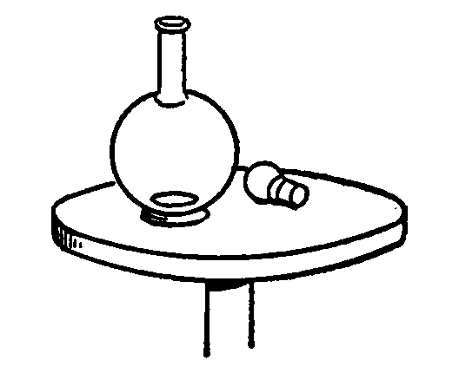
figura 2

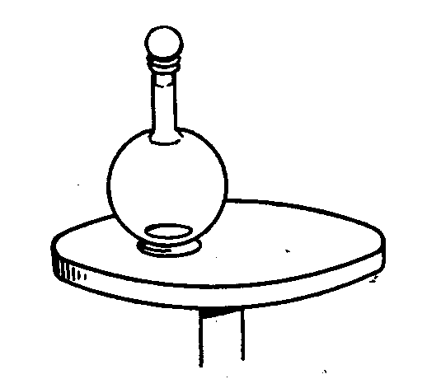
In nessuna lingua, suppongo, esiste un'unica parola per indicare il tavolo, la bottiglia ed il tappo, tutti insieme e disposti come in figura. Ciò si verifica perché è abbastanza raro che ad un individuo si presenti di nuovo un'esperienza sensoriale relativamente ricca come questa, mentre è assai più frequente che si presentino i tre singoli oggetti, il tavolo, la bottiglia, il bicchiere, facenti parte di altre esperienze sensoriali (ad esempio: il tavolo fra gli altri mobili di una stanza, il bicchiere insieme ad altri bicchieri nella credenza ecc. ecc.). Naturalmente tanto più un'esperienza sensoriale è ricca tanto più è valida questa considerazione. Piuttosto che disporre di una parola descrivente questa esperienza sensoriale, che è una delle innumerevoli esperienze sensoriali possibili, è invece molto più conveniente frammentare, grazie appunto alla caratteristica dell'attenzione di focalizzarsi selettivamente, l'esperienza sensoriale del nostro esempio in tre cose distinte, appunto il tavolo, la bottiglia ed il bicchiere, e descrivere le loro reciproche relazioni mediante categorie mentali, come facciamo nella frase "ci sono una bottiglia e un bicchiere su un tavolo", di modo che quando incontreremo di nuovo uno di questi tre oggetti in una situazione diversa potremo di nuovo utilizzare la parola che lo designa associata ad altre categorie mentali per descrivere il suo rapporto con gli altri oggetti della nuova situazione. In questo modo si ottiene il restringimento del lessico, che altrimenti sarebbe praticamente illimitato, alle dimensioni che esso ha nelle lingue naturali. La categoria mentale "e", presente nel nostro esempio, si costituisce quando l'attenzione mantiene presenti due oggetti dopo averli assunti intervallati e successivi; in parte simile ad essa è la categoria di "o", che consiste nell'assumere intervallate e successive due cose, ma questa volta staccando l'attenzione dalla prima quando la rivolgiamo alla seconda. Se invece due cose vengono tenute presenti insieme e separate soltanto in seguito, costituiamo la categoria mentale di "con", che in ragione della sua struttura sarà adatta per descrivere per esempio una situazione del genere:

figura 3

che infatti facilmente descriveremo con la frase "c'è una bottiglia con tappo su un tavolo".
Le categorie che, come quelle di "e", "o" e "con", hanno la funzione di mettere in relazione due cose sono dette dalla M.O. "categorie mentali di rapporto" o "correlatori" e comprendono le preposizioni, le congiunzioni ed i casi, nelle lingue che li posseggono. Le due cose messe in rapporto da un correlatore sono dette "primo correlato" e "secondo correlato", rispettivamente, secondo l'ordine in cui l'attenzione le focalizza; l'intera struttura viene detta "correlazione" o "triade correlazionare" ed è rappresentata schematicamente nel modo seguente:

correlatore
primo correlato | secondo correlato

Il più semplice dei correlatori consiste nel mantenere presente il primo correlato all' aggiunta del secondo, ed è quello che usiamo quando riferiamo per esempio un aggettivo a un sostantivo, o un verbo a un soggetto, o un oggetto a un verbo. Poiché esso, come ben si comprende, è il più usato dei correlatori, è conveniente non esprimerlo linguisticamente e indicarne la presenza con la semplice giustapposizione di due parole: per questo motivo esso è stato chiamato "correlatore implicito".
La correlazione costituisce l'unità base del pensiero, che altro non è che una rete di più correlazioni ("rete correlazionare") in cui ogni singola correlazione funge da secondo correlato della precedente, così che ad una frase come ad esempio "noi mangiamo dolce e frutta" corrisponde la struttura di pensiero seguente (la sbarretta orizzontale indica il correlatore implicito):

─
noi | ●

─
mangiamo | ●

e
dolce | frutta

La nostra capacità di mantenimento di presenza mentale tuttavia ha dei limiti (avvertiamo infatti bene che un pensiero come "tutte le sere sia che siamo in città sia che ci troviamo nella casa di villeggiatura mangiamo dolci fatti in casa e frutta di stagione" ha raggiunto limiti non facilmente superabili, che però noi oltrepassiamo facilmente riprendendo come elemento di una nuova rete correlazionare un intero pensiero già svolto, ma in forma riassuntiva, come ad esempio facciamo se diciamo "Mario aveva invitato anche due sue compagne di classe, Paola e Laura. Esse però non sono potute venire." (infatti qui il pronome "esse", rispetto all'espressione "Paola e Laura" di una frase dove per esempio ci si fosse limitati a dire che "Paola e Laura non sono potute venire", è chiaramente ben più ricco di contenuto, cioè ci rimanda alle nozioni che esse sono compagne di classe di Mario e che sono state invitate da lui). A questa funzione di ripresa sono deputati principalmente i pronomi, ma anche un insieme di parecchie altre parole, che qui non possiamo precisare per ragioni di spazio.
La struttura del pensiero, come si può vedere nello schema sopra riportato, non è lineare nel senso che alcuni elementi sono in parte sovrapposti ad altri temporalmente, mentre ciò non può avvenire per i suoni che rappresentano le varie parole di una lingua parlata perché esse diverrebbero incomprensibili. Inoltre per ogni singola triade correlazionare non bastano le tre indicazioni che individuano i tre elementi che la costituiscono, ma occorrono anche altre tre indicazioni per precisare quale posto nella triade correlazionare occupa ogni singolo elemento, per un totale di 6 informazioni (che scendono a 5 se si considera che l'ultima può essere sottintesa essendo obbligata). Per risolvere il problema di questa discrepanza tra struttura non lineare del pensiero e struttura obbligatoriamente lineare del discorso si è ricorsi prevalentemente o a particolarità sonore (in lingue come per esempio il latino, dove è la flessione del nome che indica per esempio quale sia il soggetto e quale il complemento oggetto in una frase come "pater filium amat", che può essere infatti sostituita da "filium pater amat" senza che il senso muti) o all'ordine di successione dei suoni (in lingue in cui l'ordine delle parole è fondamentale, come ad esempio il cinese, ma anche, nel caso del nostro esempio, l'italiano o l'inglese, in cui le due frasi latine soprastanti tradotte letteralmente senza tener conto dei casi assumono senso diverso). Una riduzione da 5 a 4 nel numero delle informazioni necessarie per ogni triade correlazionare è inoltre conseguibile dividendo tutte le parole di una lingua in una classe costituita da parole che possono designare solo correlatori (eccezionalmente anche correlati, ma questi casi sono segnalati in maniera particolare) ed un'altra costituita da parole che possono designare solo correlati. Questa distinzione è sempre stata avvertita dai grammatici, che hanno infatti chiamato i costituenti la seconda di queste due classi "nomi", ma, in mancanza della consapevolezza del criterio che distingue i nomi dalle altre parole, individuabile solo partendo dai presupposti della M.O., non sono riusciti a dare una definizione del nome e si sono dovuti accontentare, per non dover fornire un elenco interminabile, di enumerare una serie di classi che però non si comprende che cosa abbiano in comune e il cui elenco non riesce comunque ad essere esaustivo (sulle grammatiche si trova che i nomi sono rappresentati da "persone, animali e cose", cui poi alcuni hanno sentito il bisogno di aggiungere "idee, qualità, quantità" ecc., ma a cui non v'è motivo di non aggiungere per esempio anche "sentimenti, stati d'animo, emozioni" ecc., nonché tutti i verbi all'infinito, che in frasi come ad esempio "perseverare è diabolico" sono dei correlati (non a caso i grammatici per l'infinito hanno usato l'espressione "nome verbale" o "modo nominale"). Non è infine infrequente il caso in cui un risparmio nella quantità di parole necessaria ad esprimere un pensiero viene ottenuto approfittando di quella cultura diffusa, di quel sapere da tutti posseduto che rende superflue certe precisazioni (per esempio nella frase "una certa quantità di acqua anche molto piccola" nulla indica che "piccola" è riferita a "quantità" e non ad "acqua", come invece avviene nella frase "una certa quantità di acqua anche molto torbida").
Eventualità del genere, tutt'altro che infrequenti, sono, insieme al fatto che la maggior parte delle parole di una lingua ha più di un significato e la scelta di quello che è in gioco di volta in volta si basa sulla comprensione del contesto, la spiegazione del perché, costruendo una macchina che traduca, dotata di un dizionario bilingue cui siano stati aggiunti tutte le parole che si possono produrre flettendo tutti i termini che possono essere flessi e basata sulla semplice traduzione parola per parola, si ottengono risultati del tutto insoddisfacenti (riprendendo per esempio le due frasi suddette, se dovessimo tradurle in una lingua che possieda i casi come ad esempio il latino, i due aggettivi "piccola" e "torbida" verrebbero tradotti con le corrispondenti parole latine flesse in due casi diversi, la cui scelta può avvenire solo previa comprensione della frase). La S.O.I. si è tuttavia potuta dedicare al problema della traduzione mediante calcolatore già dalla seconda metà degli anni '50 grazie ad un artificio (che qui non possiamo descrivere per ragioni di spazio) ideato da Ceccato per aggirare il problema della mancata comprensione del testo da parte della macchina. Tale artificio comporta però un lavoro umano preliminare alla programmazione della macchina enorme anche per dizionari molto contenuti come numero di termini elencati, così che venuti meno nel corso degli anni '60 i finanziamenti al progetto fu giocoforza abbandonarlo, non senza però aver conseguito, nei limiti di un dizionario molto contenuto risultati di rilievo, riconosciuti dalla comunità internazionale.
Un'altra occasione in cui l'approccio teorico proposto dalla S.O.I. ha dimostrato la sua fertilità è stato il Lana Project (USA, anni '70), ricerca condotta sul tema della possibilità di comunicazione verbale fra uomo e animale (lo scimpanzé femmina di nome appunto Lana) nell'ambito della quale ricerca E. von Glasersfeld ha creato, basandosi sulla teoria dei correlatori di Ceccato, un linguaggio artificiale, comprendente diverse categorie mentali, che ha permesso allo scimpanzé di mostrare di aver raggiunto capacità mentali tali da produrre frasi grammaticalmente corrette e dotate di senso, anche se molto semplici. I risultati raggiunti, oltre a dimostrare che gli scimpanzé hanno capacità mentali non indifferenti, rappresentano anche una conferma della teoria, peculiare della S.O.I., che nella costituzione del pensiero hanno un ruolo fondamentale i correlatori e le categorie mentali in genere.
Non ha invece potuto procedere oltre le fasi iniziali il progetto, proposto da Ceccato e portato avanti dal '58 a poco oltre la metà degli anni '60, del "cronista meccanico", cioè di una macchina che avrebbe dovuto essere capace di osservare e di descrivere ciò che avveniva su un palcoscenico ove erano presenti sette oggetti, da una parte per il venir meno dei finanziamenti ma anche, a mio avviso, per il minor sviluppo della tecnologia elettronica dell'epoca rispetto a quella odierna e soprattutto per non essere ancora l'analisi teorica proposta dalla M.O. dell'operare mentale umano abbastanza avanzata da affrontare un compito tanto ambizioso.
La mancanza di un metodo di analisi della struttura delle categorie mentali generalmente accettato all'interno della S.O.I. e tale che porti i ricercatori che lo adottano a risultati univoci ed almeno in una certa misura verificabili è infatti a tutt'oggi il principale problema con cui la ricerca nell'ambito della M.O. si deve confrontare.
Meno problematica si è invece rivelata l'analisi degli atteggiamenti, i cui risultati sono infatti estesamente accettati all'interno della S.O.I.: la ricerca, iniziata e condotta principalmente da Ceccato, e recentemente arricchitasi dell'importante contributo di Amietta (che fra l'altro ha anche mostrato la possibilità, mediante lo studio della gestualità, di una verifica sperimentale di alcune analisi di categorie mentali proposte da Ceccato), è stata rivolta agli atteggiamenti: estetico (compresi gli atteggiamenti propri di alcuni generi letterari, come quello drammatico, tragico, epico ecc.), scientifico, comico, ludico, ecc..
Nonostante le opere fondamentali di Ceccato siano state pubblicate in un arco di tempo che va dalla fine degli anni '60 agli inizi degli anni '80 la M.O. non ha avuto quella ampia diffusione che a mio avviso meritava (che effettivamente la meritasse è suffragato da una parte dal fatto che, come si è accennato, la psicologia cognitiva e la neurofisiologia degli ultimi due decenni sono giunte indipendentemente dalla M.O. a formulare di nuovo alcune delle sue tesi fondamentali, dall'altra dalle persistenti difficoltà che incontra la Intelligenza Artificiale nella riproduzione dell'attività mentale umana, anche nelle sue manifestazioni più semplici, difficoltà che la M.O. aveva previsto e di cui aveva chiaramente indicato il motivo nella mancanza appunto di una corretta descrizione di tale attività). Le ragioni di questa mancata diffusione sono molteplici e non è possibile analizzarle in questa sede. È tuttavia opportuno almeno accennare a quella che secondo me è la principale, cioè il fatto che la M.O. è stata molto spesso presentata in maniera tale da attrarre l'attenzione solo del ristrettissimo numero di persone interessate a studi riconducibili all'ambito della filosofia, mentre i presupposti fondamentali della M.O. sono in insanabile contrasto con quelli della filosofia stessa o, per meglio dire, con le tendenze in essa dominanti (nella storia della filosofia infatti voci di dissenso e di dubbio rispetto alle tesi dominanti non sono mancate). Cioè, in breve, non è stata a mio avviso condotta un'opera di divulgazione ottimale. La recente fondazione del Centro di Didattica Operativa (C.I.D.O.) presso la Fondazione Tito Balestra con sede in Longiano (Rimini) è invece un'importante iniziativa in tal senso. Nello stesso spirito divulgativo si colloca questo breve scritto. Non posso inoltre non fornire in conclusione ad esso, per il lettore che sia interessato ad approfondire la conoscenza della M.O., una bibliografia minima composta solo di scritti che possono costituire una buona introduzione ad essa. Ricordo a tale scopo prima di tutto "Corso di Linguistica Operativa" (A.A.V.V., a cura di Silvio Ceccato, Longanesi, 1969), del quale sono fondamentali solo le prime 111 pagine; in secondo luogo "Linguaggio consapevolezza pensiero" (Silvio Ceccato/Bruna Zonta, Feltrinelli, 1980), entrambi purtroppo fuori catalogo ma facilmente reperibili in qualunque biblioteca universitaria e presumibilmente in molte altre e comunque disponibili nella biblioteca della Fondazione Tito Balestra suddetta. Altri testi che possono avere valore introduttivo al pensiero della S.O.I. ma che sono comunque di secondo livello, cioè a mio avviso da leggere soltanto previa lettura delle due opere suddette, sono: P.L. Amietta, Dal gesto al pensiero, Franco Angeli, Milano, 1998; E. von Glasersfeld, Il costruttivismo radicale, Società Stampa Sportiva, Roma, 1998; G. Vaccarino, Scienza e semantica costruttivista, Clup, Milano, 1988; F. Accame, L'individuazione e la designazione dell'attività mentale, Editrice Espansione, Roma, 1994. Una bibliografia, purtroppo incompleta, della S.O.I. è reperibile nel sito Internet "dellacosta.com/methodologia". Non è purtroppo ad oggi disponibile in commercio un unico manuale propedeutico alla M.O.: il progetto di un'opera del genere è però stato già tracciato e presentato al C.I.D.O. da chi scrive e la stesura di essa non dovrebbe richiedere tempi molto lunghi; è stata pure proposta una ristampa delle opere fondamentali di Ceccato.

Giulio Benedetti

Pisa, ottobre 2001

Si veda per esempio Principles of neural science, E. R. Kandel, J. H. Schwartz, T. M. Jessel, ed. 2000, pagine 5, 314, 408, 412, 492, 493.
Questi esempi sono tratti dal dizionario Zingarelli.

